# 第四章 四、信息化社会

社会越发展，人与人之间的联系越广泛，信息的产生、传递、处理和运用就越频繁，对信息技术的要求也就越高。现代信息技术的三大基础是信息的拾取、传输和处理。人类社会已经进入了信息化时代，传感技术、通信技术和计算机技术应运而生。

## 信息的拾取和传感器

人类为了从外界获取信息，必须借助于感觉器官。通过五种感觉（视觉、听觉、触觉、嗅觉、味觉）接收来自外界的信息，并由神经系统将这些信号传递给大脑，在人脑中将这些信息进行处理，然后发出命令传递给肌体，做出动作。

随着科学技术的发展和人类社会的进步，只靠这些感觉器官就显得很不够了。于是，各种代替、补充、延伸人的感觉器官功能的科学技术手段发展起来，出现了各种用途的**传感器（sensor）**。

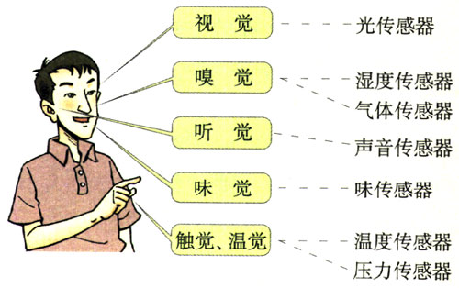

**图4.4-1 人的感觉器官与对应的传感器**

其实，传感器并不神秘。你家里可能就有很多传感器。例如，当冰箱内的温度高于设定值时，制冷系统自动启动，而当温度低于设定值时，制冷系统又会自动停止。冰箱的控制，是通过温度传感器实现的。

信息化时代的生活，许多地方都需要传感器。例如，要用光和声来控制楼道电灯的开关，就要用到声光传感器（图4.4-2）。为防止火灾的发生，在宾馆房间的天花板上大多有一个小盒子（图4.4-3），当房间失火时它能感知出现的烟雾，通过电路发出警报。这个小盒子就是烟雾传感器。

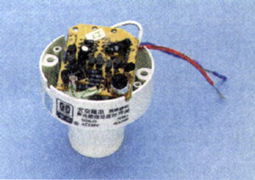

**图4.4-2 声光控开关**

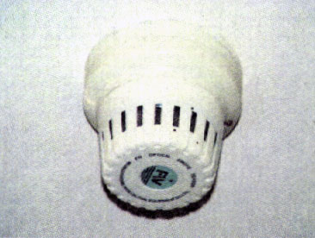

**图4.4-3 天花板上的烟雾传感器**

传感器的使用，使我们的生活更加方便、安全和舒适。

### 大家谈

**哪些地方使用传感器**

在生活中，你还发现哪些地方使用了传感器？

请你根据需要大胆地设想，在家里、学校和生活的社区，什么地方应该安装传感器？这个传感器要起什么作用？安装这样的传感器，在财政、技术、社会等方面可能遇到什么困难？

现在，传感器已广泛使用在社会生活中。下面简单介绍几种传感器的工作原理。

**双金属温度传感器**

图4.4-4是控制温度用的双金属温度传感器。把两种不同热膨胀系数的金属片贴合在一起，制成一条双金属片，温度变化时，因为两种金属片伸长不一样而发生弯曲，使电路的开关闭合或断开。

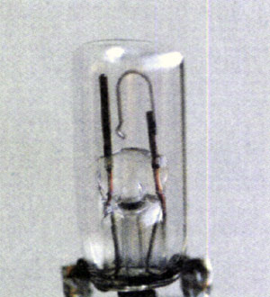

**图4.4-4 日光灯启动器里有一个双金属温度传感器**

**光敏电阻传感器**

光敏电阻的阻值能随光照的强度而变化。无光照时，光敏电阻的阻值很大，流过电路的电流很小。有光照时，光敏电阻的阻值变小，电路中的电流增大。因此，根据电流的大小，可探知光的强弱。也可把光敏电阻连到电路中进行自动控制。

你认为什么地方可以使用光传感器？

**压力传感器**

电容器的电容随两极板间距离的变化而改变。根据这个原理可以制成压力传感器。

如图4.4-5，使待测压力作用于膜片上，膜片发生形变，使电容器两极板间的距离发生变化，引起电容器电容的变化，通过电子电路就能测出压力的变化。

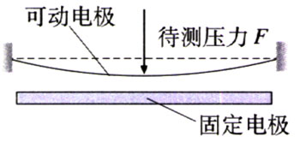

**图4.4-5 电容式压力传感器**

电容式话筒也是利用电容量与极板间距离的关系来工作的。话筒的振动膜涂有薄薄的金属层，膜后相距几十微米有一个金属片，它们构成电容器的两个极板。声波使振动膜发生振动，电容器的电容不断变化，电容器产生充放电电流，声信号就被话筒转化为电信号输出。

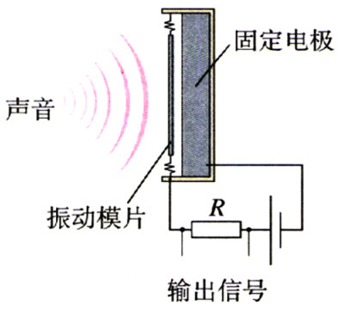

**图4.4-6 电容式话筒**

## 信息的传递

从语言的出现到文字的创造，人类文明的每一次重大进步都伴随着信息交流的发展。纸和印刷术的发明使得信息能够大量流通，书籍、报纸、杂志因此发展起来了。

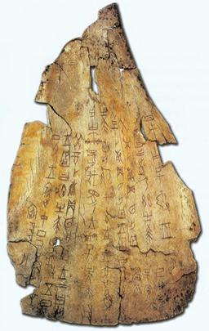

**图4.4-7 我国最初的文字一一甲骨文，它记载的信息流传至今。**

由于电磁理论和技术的发展，人们又利用电来传递信息了。1844年电报的发明揭开了电信的序幕，电磁波的应用又使无线电通信成为现实。

电磁波可以通过电缆、光缆进行有线传输，也可以进行无线传输。电磁波的频率越高，相同时间传递的信息量越大。光的频率比无线电波的频率高得多。因此光缆可以传递大量信息。

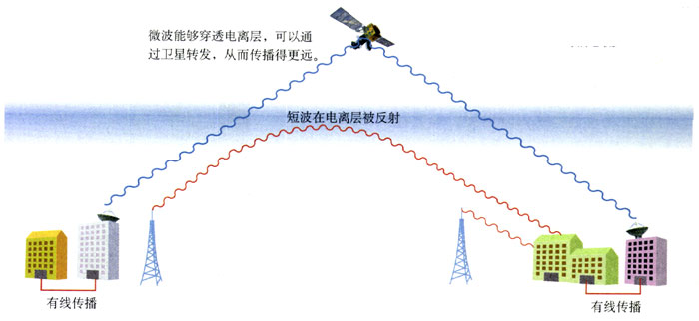

**图4.4-8 信息传递的途径**

## 信息的处理和数字通信

我们对着话筒讲话，话筒输出音声频信号，音频信号电流（或电压）的振幅是随着声振动而变化的，电信号在“模拟”着声信号，叫做**模拟信号（analog signal）**，如图4.4-9所示。

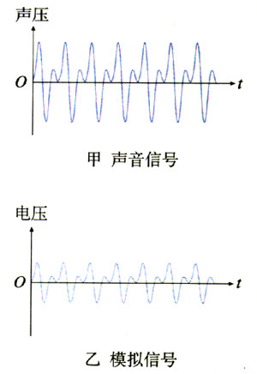

**图4.4-9 话筒输出电压的变化模拟着话筒膜片所受声压的变化，所以是一种模拟信号。**

电报的工作方式与电话不同，它只有点“．”与画“-”。不同的点与画的组合，代表不同的意思。电报的信号是一种**数字信号（digital signal）**。

数字信号抗干扰能力强、容易加密，便于用计算机处理。此外，不仅声音，图像和各种其他数据都可队转变成数字信号。因此同一条通信线路可以综合传输声音、图像和各种数据。

## 信息的记录

随着信息存储技术的发展，存储容量迅速增加，信息的存储和读出速度大大提高，信息存储的可靠性也不断增强。这样我们就可以把各种信息大量存储起来，方便地提供给不同需要的人。不仅如此，结合计算机网络技术，还可以实现信息的广泛交流和共享。例如，过去为了查找某个科学数据，我们可能要到图书馆查找专门的工具书或最新的科学期刊；现在，在网上就可以从专门的数据库中很快查出结果。在银行的计算机系统中储存着客户的重要信息，在所有联网的计算机终端，客户都可以办理业务。民航和铁路的计算机系统中，记录着各个航班、车次的售票情况，每一个售票处都可以随时了解某一线路是否还有余票。

大量信息的集中存储和多用户使用，对信息安全提出了严峻的挑战。由于计算机系统发生故障而导致经济损失的事例时有所闻，甚至还有利用信息技术进行犯罪活动的案件。计算机病毒传播造成的信息丢失事件每天都在发生。信息加密和防病毒等各种安全技术，在社会信息化过程中接受挑战、得到发展。

## 数字电视

正在兴起的数字高清晰度电视，可以给我们提供更清晰的图像、更富临场效果的声音。不仅如此，由于使用了与计算机及现代通信兼容的技术，通过数字电视线路可以跟电视台进行交互式的信息传输，并赋予电视许多新的功能。例如，通过数字电视可以在因特网上浏览，可以收发电子邮件，可以实现网上购物和网上银行等业务。

目前，我国在逐步推广数字电视，并计划于2015年在全国范围内停止模拟电视的广播。数字电视正在迅速进入我们的家庭。

过去的电视机只能接收模拟信号，不能接收数字信号，但是这个问题可以解决。如果我们生活的地区已经有了数字电视广播，只要加装一个“机顶盒”，电视就可以接受数字电视信号，收看数字电视节目了，不过无法全部实现数字电视的高清晰度、高音质以及其他多项功能。

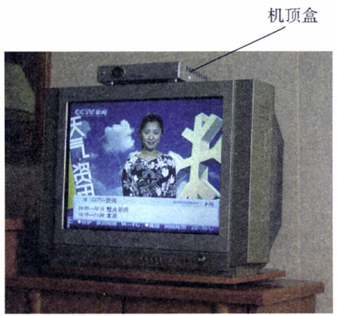

**图4.4-10 模拟电视机加一个“机顶盒”就能接收数字电视信号**

## 信息时代

人类历史经历了农业社会、工业社会，正在步入信息社会。在信息社会，信息作为一种重要的资源和财富，影响着人们的社会生活，加速了社会的运转。当今的社会竞争越来越激烈，胜负在很大程度上取决于对信息的获取和运用。

1946年，世界上第一台电子计算机诞生了。20世纪90年代中期，世界最大的计算机互联网——**因特网（Internet）**出现了爆炸式的发展，数据通信可视电的业务量以指数的规律飞速发展。一个世纪以来，电信业的主要业务是电话。21世纪初期，它将演进为主要是以因特网为基础的信息业务。这将从网络会根本上改变我们的生活和工作方式。我们可以通过互联网听音乐、看电影、聊天、购物；可以通过互联网查阅各种资料，进行远程教学、远程医疗，甚至可以为身处世界各地的人召开电视会议。现代通信使我们的地球真的成了“地球村”。亿万个人用信息联系起来，通过资源共享和最有效的全球合作，使更多人的生活得到改善。

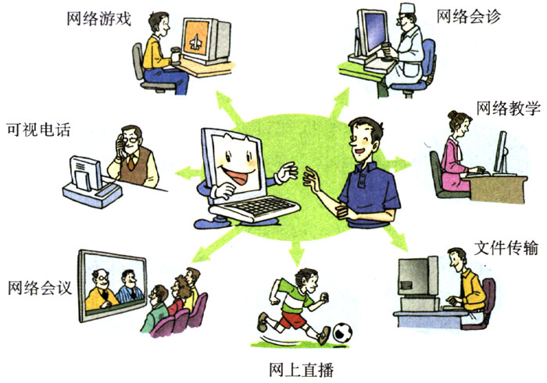

**互联网改变了我们的生活和工作方式**

### 大家谈

**你的信息化生活**

信息的掌握与军事、生产、日常生活以及学习等方面有着很重要的关系。可以通过处理具体事务的方法，展示你利用信息化社会资源的能力。与同学交流，从而进一步提高自己对于信息化社会的适应力。可参考下面的题目：

1．去千里之外的一个城市看望朋友；

2．报名参加全国电视歌手大赛；

3．给远在英国的一个朋友介绍一项最新发明；

……

要做这些事，你应该完成哪些与信息相关的准备工作？

## STS

**信息化时代的“住房”**

上古之世，人们就“构木为巢，以避群害”，陕西西安半坡遗址的地面建筑，是我们祖先的房子。经过了几千年的发展，从氏族部落到村落，房子建得越来越坚固、越漂亮了。但是那个时代人们日常交流的范围非常小。

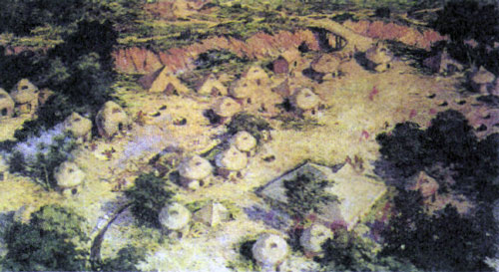

**半坡遗址的房子**

工业化的大生产促进了城市的发展，高楼大厦鳞次栉比，住房也不再是孤零零的建筑物。房子里通了水、电、煤气，有了电灯、洗衣机、电冰箱，机械替代了人的部分体力劳动。由于生活的便利，生在大楼里的邻居很少来往。人们更多地奔走于家和学习、工作的场所之间。

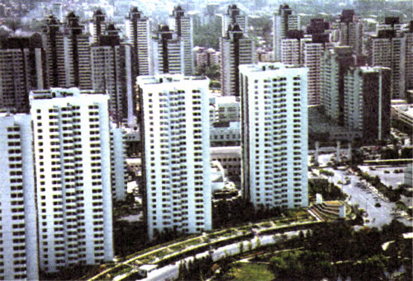

**现代社会的楼房**

在信息化的今天，住房除了水、电、煤气外，又有了与外界沟通信息的电话网、有线电视网、计算机互联网。人们可以在家里与遥远的朋友交流，钢筋水泥墙不再阻隔人们的交往了。人们不一定都住在拥挤的大城市，住在郊区仍然可以方便地跟办公室联系，实现家庭办公。实际上，信息化时代的房子已经联通了全世界。

时尚的现代人，能在网上建立虚拟的家：用个人主页展示自己的风采和魅力。人们可以显现自己的爱好：如果你喜欢文学，可以把古今中外的名著全放在自己的“家”里让与自己有相同爱好的伙伴阅读；如果你喜欢歌曲可以收集从古典到最现代的歌曲，把“家”建造为歌曲的天堂；如果你喜欢体育……在虚拟的家中还可以展现自己的能力：如果把你的创造和发明放到网上，可以与同学、朋友交流……在信息时代，网上的“家”可以是一个人所有信息的“居所”。

**个人网页**

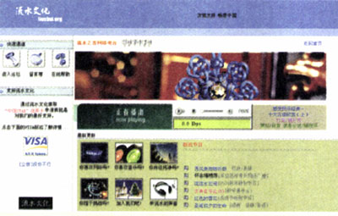

除了个人的“家”，还有更大的供“部落”活动的场所，你可以开办一个论坛，选择自己关心的话题畅所欲言，结识很多兴趣相近的朋友。虽然你们可能从来没有见过面，甚至居住在地球的两边，但是你们会为了同一幅漫画而开怀大笑，也会为了同一个感人的故事而流泪。当你遇到困难，这些看不到的朋友往往更能设身处地为你着想，给你一个“别出心裁”的建议。对于被高楼大厦隔离的人们，网络中的“家庭”温暖，实实在在地存在着。再比如，当发生了一起感人的事件时，看着那些激昂的支持者的留言，特别是看到他们的IP地址来自世界各地，确实由衷地感到“海内存知己，天涯若比邻。”互联网使人们突破了地理上的局限和工业化产生的隔阂，给人们一个前所未有的、广阔的自由交流空间。

### 大家谈

1．你用互联网做过什么，将来还会做什么？

2．互联网给我们带来哪些麻烦？怎样趋利避害？

## 问题和练习

1．要完成以下工作，你认为要用什么传感器？

（1）电子秤称量物体的重力。

（2）恒温孵化器要保持禽蛋的温度在一定范围内。

（3）楼道自动开关的功能是：晚上，有人经过楼道，开关自动接通；白天，不管是否有人经过楼道，开关都是断开的。

2．请你列一个方框图，说明从古代到现代信息记录的各种方式，并在每个方框下，标注该记录方式的特点。

3．某同学想做一个火警报警器，他的设想是当环境温度到达60℃左右就使电铃鸣响。请你帮他设计一个获取信息的方案。